**智慧查询系统用户手册**

1. 登录方式
2. 登录山东理工大学信息门户（http://ehall.sdut.edu.cn/），点击如图1所示【财务系统】按钮，进入智慧财务网上综合服务平台。再将鼠标放置在左侧【智慧查询】处，从弹出的功能菜单中选择所需要查询的内容，如：“经费查询”“工资信息”“来款信息”“报销款信息”等，即可进入财务网上查询系统。

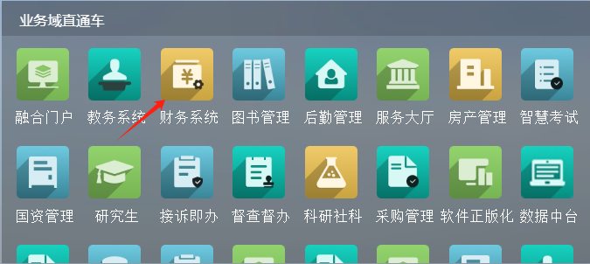

图1

1. 在浏览器地址栏输入http://210.44.191.157:8051/login，按回车键后进入智慧财务网上综合服务平台。

如图2所示，依次输入用户名、密码、验证码，点击【登录】按钮。其中：

①用户名：在职教职工的用户名是工号；在校学生的用户名是学号。

②密码：初始密码是身份证后6位

身份证尾号为“X”的，用大写的“X”；没有预留身份证号的，用实际位数的工号替代身份证后6位。



图2

登录后，显示如下界面：

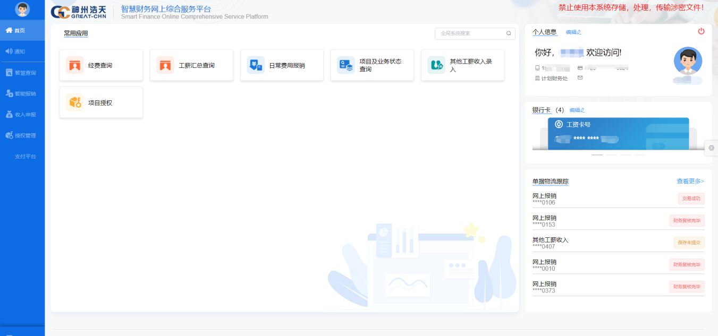

图3

1. 具体功能模块

在财务网上查询系统的左侧功能列表中，主要包括7个功能模块，分别为账务总览、账务信息、工资信息、来款信息、报销款信息、部门账务信息、教职工信息。功能模块介绍具体如下。

1. **账务总览**

账务总览模块主要面向项目负责人，支持其便捷查询本人负责项目的财务信息，具体包括项目收支明细、项目借款记录、项目余额及凭证影像化附件等信息查询。其中：项目属性分为“个人”和“公共”两类。选择“个人”，系统将展示项目负责人本人负责的个人课题及其他个人项目；选择“公共”，系统将展示项目负责人所在部门统筹管理的且需项目负责人签字的项目。

1.项目基本信息查询

进入账务总览，找到需要查询的项目，可以查看项目可用金额、冻结金额、项目余额基本情况，如图4所示。

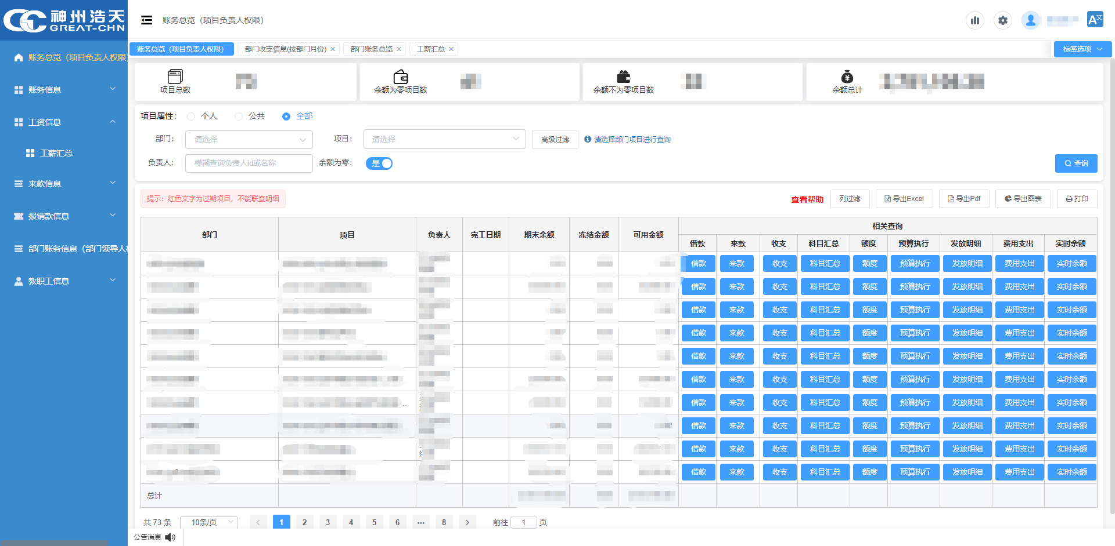

图4

2.项目明细账查询

找到对应项目，点击收支，选定查询时间，点击查询，可获得项目明细账，可导出excel表格、pdf数据，如图5所示。

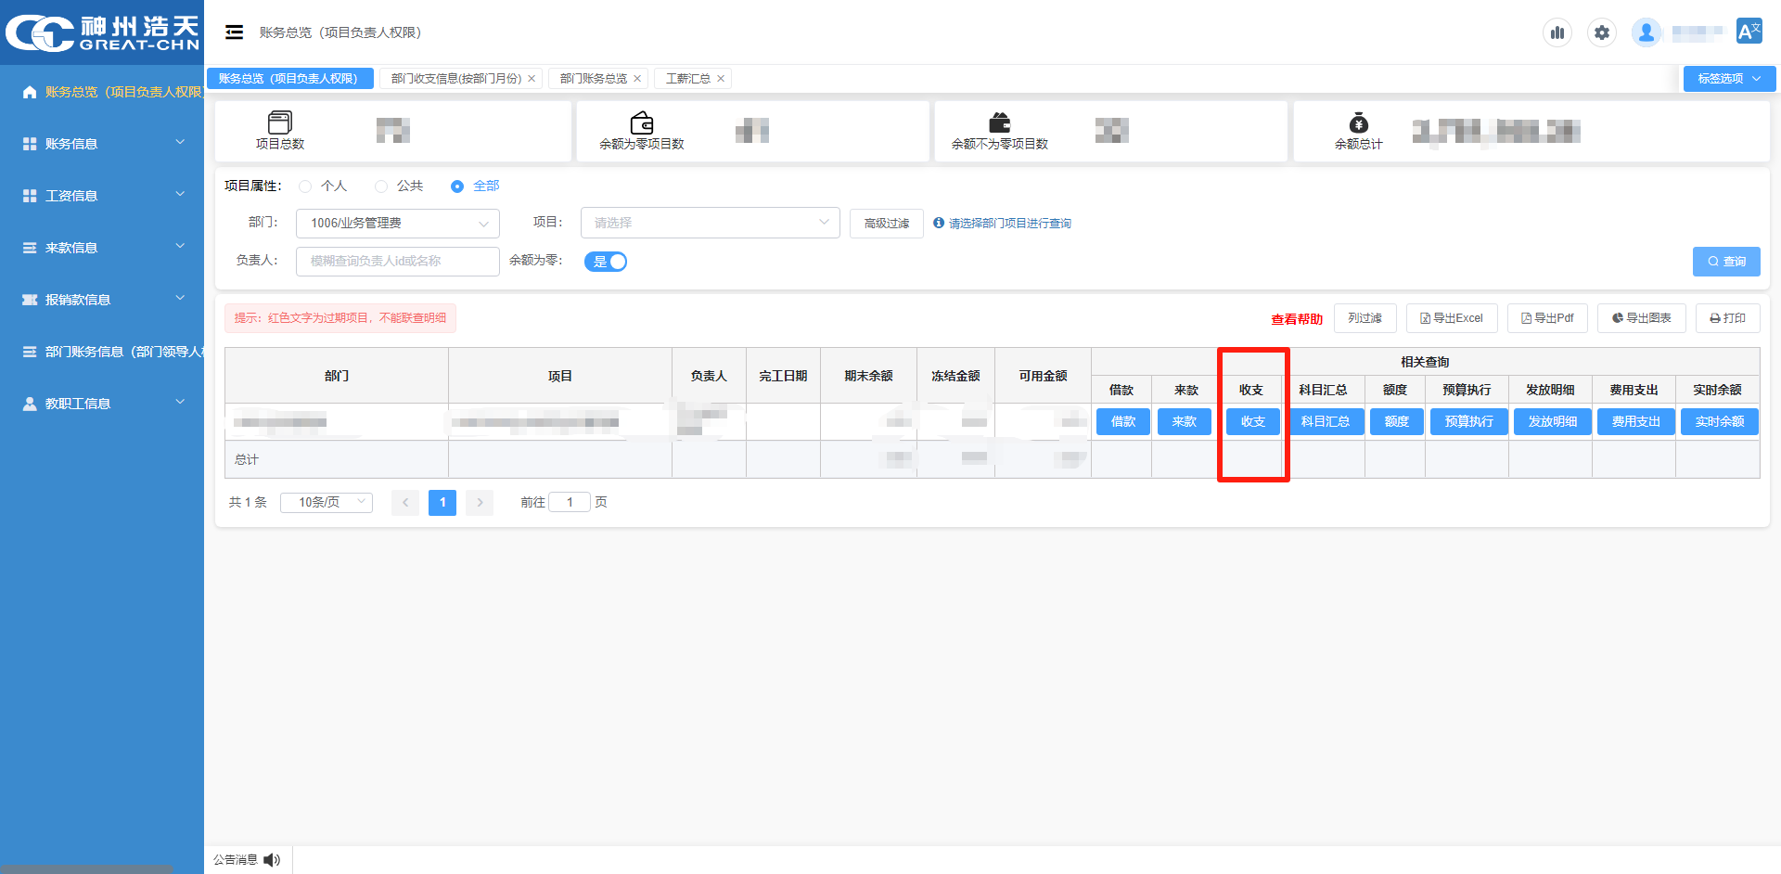

图5

3.凭证影像化查询

找到对应项目，点击“收支”按钮，点击要查询的凭证对应的“凭证影像化”按钮，点击右上角“下载”按钮，即可下载凭证附件材料，如图6-1和6-2所示。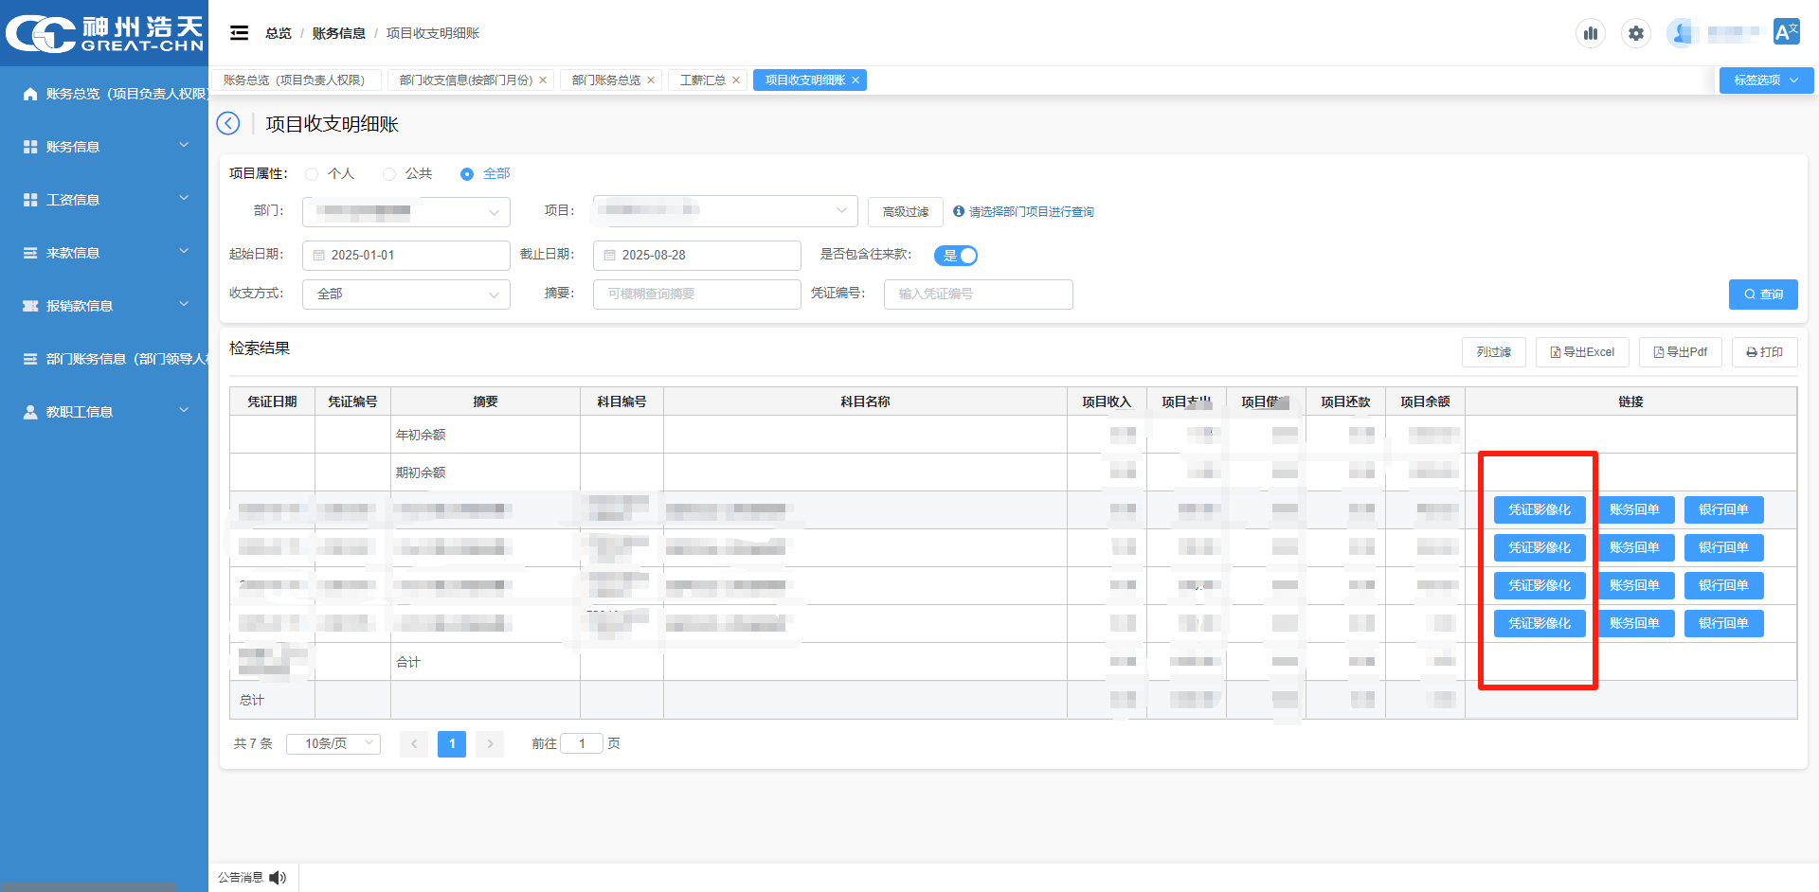 图6-1  
  
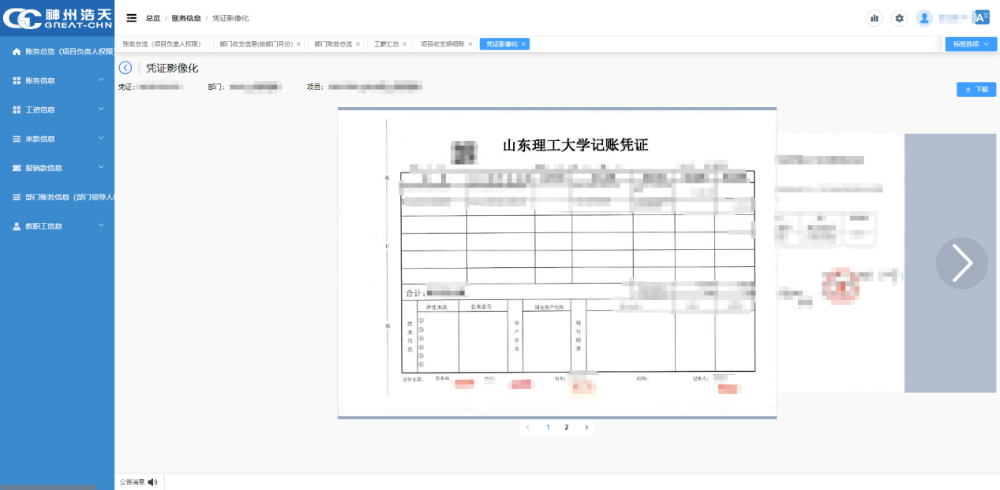

图6-2

1. **账务信息**

点击【账务信息】，可以展开三个模块，分别是【个人往来款】、【个人借开发票查询】和【凭证影像化下载】，如图7所示。点击对应的按钮可以查询个人往来、个人借开发票，这两个功能支持导出excel表格和pdf数据，也支持打印功能。

凭证影像化下载步骤：

第一步：点击【凭证影像化预下载】按钮，选择部门项目，选择所需影像资料区间；

第二步：等待系统缓存，下载高峰期需要耐心等待，可点击上方【状态刷新】按钮，查看下载状况；

第三步：点击【查看】按钮，进行下载查看。

**注意**：网查系统将定期清理文件缓存，请您在网查系统完成下载缓存后3日内将文件下载至本地。

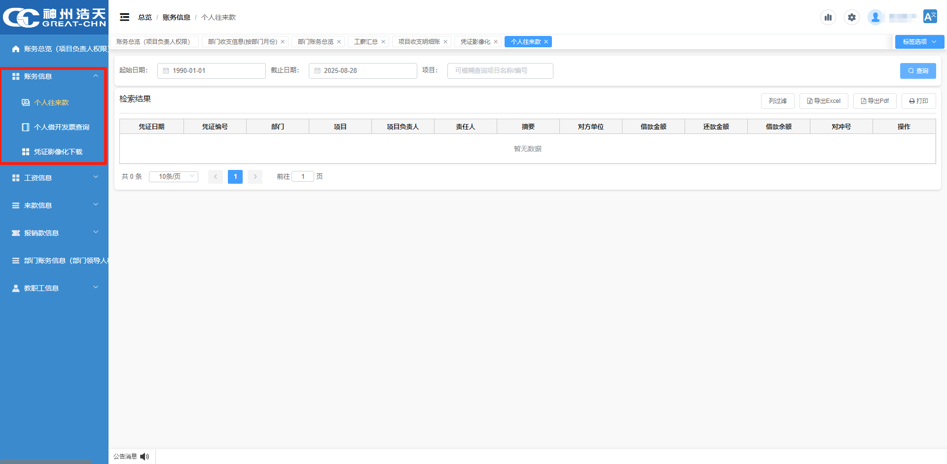

图7

1. **工资信息**

点击左侧栏【工资信息】，再点击【工薪汇总】按钮，即可查询薪资明细和其他收入明细。在右边页面选择查询年份和起止月份后，点击【查询】按钮即可。所查询数据可以表状结构、条状结构和块状结构三种形式展示，也支持导出excel、pdf和打印功能。如图8所示。

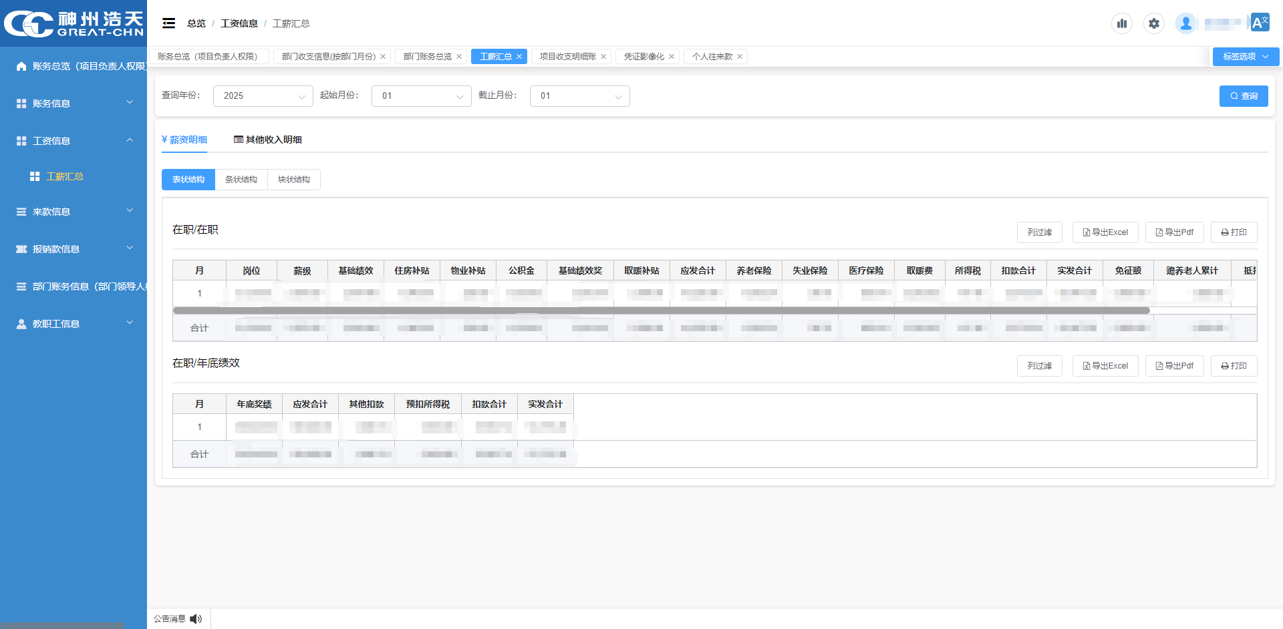

图8

1. **来款信息**

依次点击左侧栏【来款信息】|【来款查询】按钮，在右侧页面上选择起止日期，点击【查询】按钮可以查询到所有来款信息。也可以通过输入到款金额、来款单位、来款类型等具体信息进行定位检索。如图9所示。

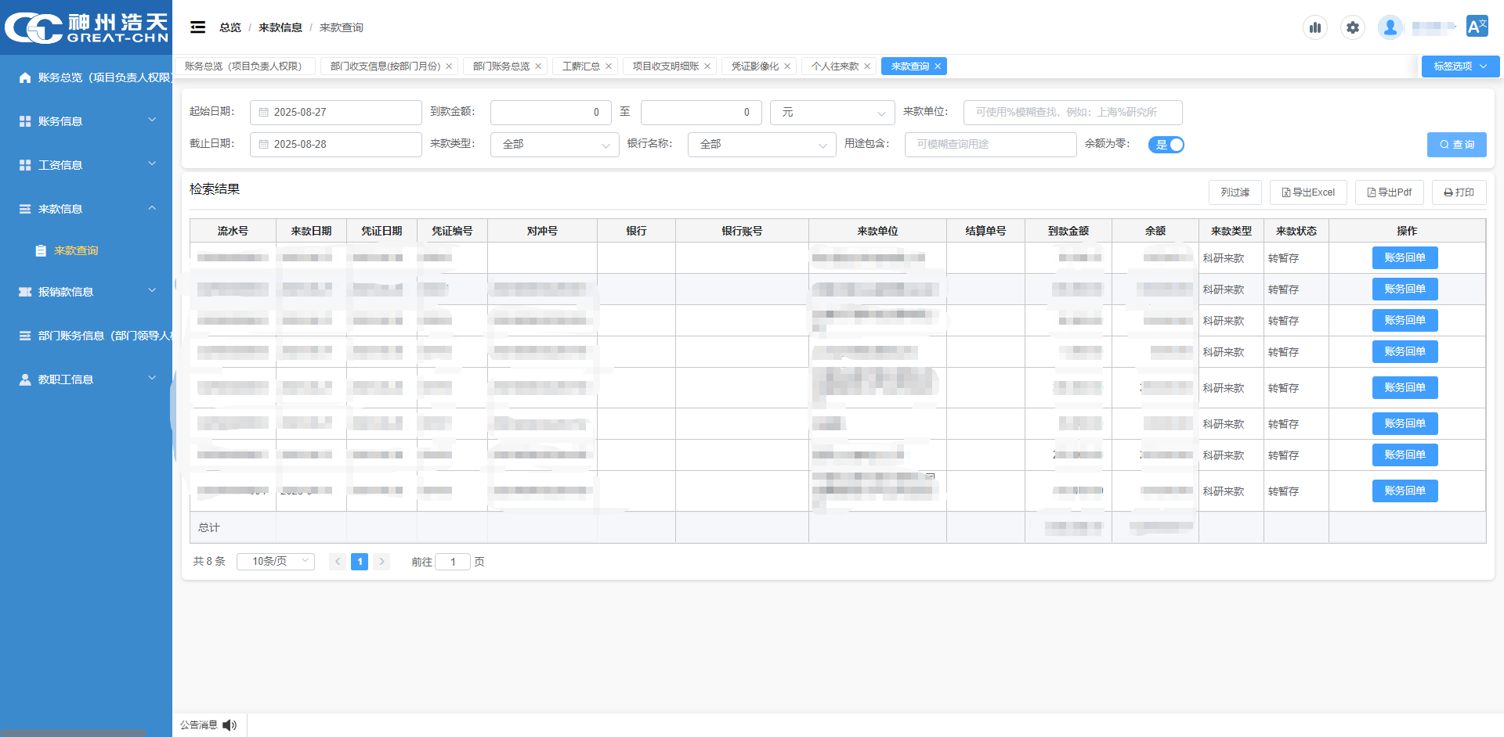

图9

1. **报销款信息**

点击【报销款信息】有两个功能模块：报销款对公查询和报销款对私查询。这里报销款对公、对私查询是财务人员进行账务处理时按照银行支付要求进行分类的。如图10所示。

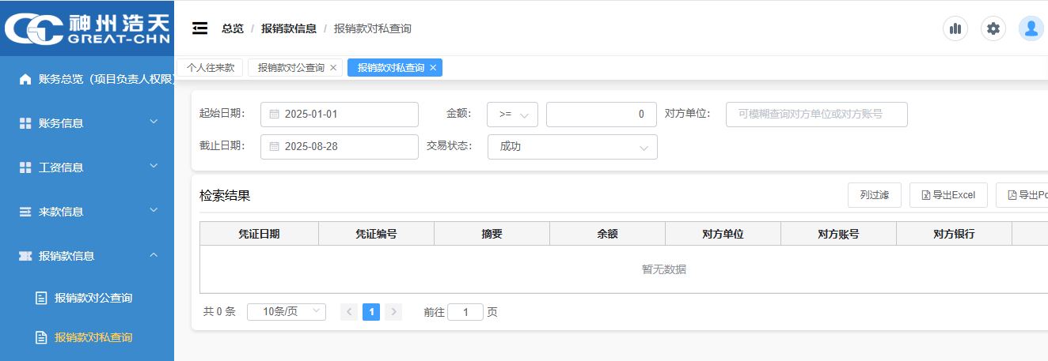

图10

1. **部门账务信息**

部门账务信息模块主要面向部门领导人，支持其便捷查询本部门负责项目的财务信息，具体包括部门收支信息（按部门月份）、部门账务总览和支出费用明细表。

1.部门收支信息（按部门月份）支持按需查询，可通过指定查询年度、起始月份、具体项目、负责人等筛选条件，快速查询本部门负责的项目每月的收支金额情况。系统同时支持Excel，Pdf文件导出，方便数据留存与后续使用。如图11所示。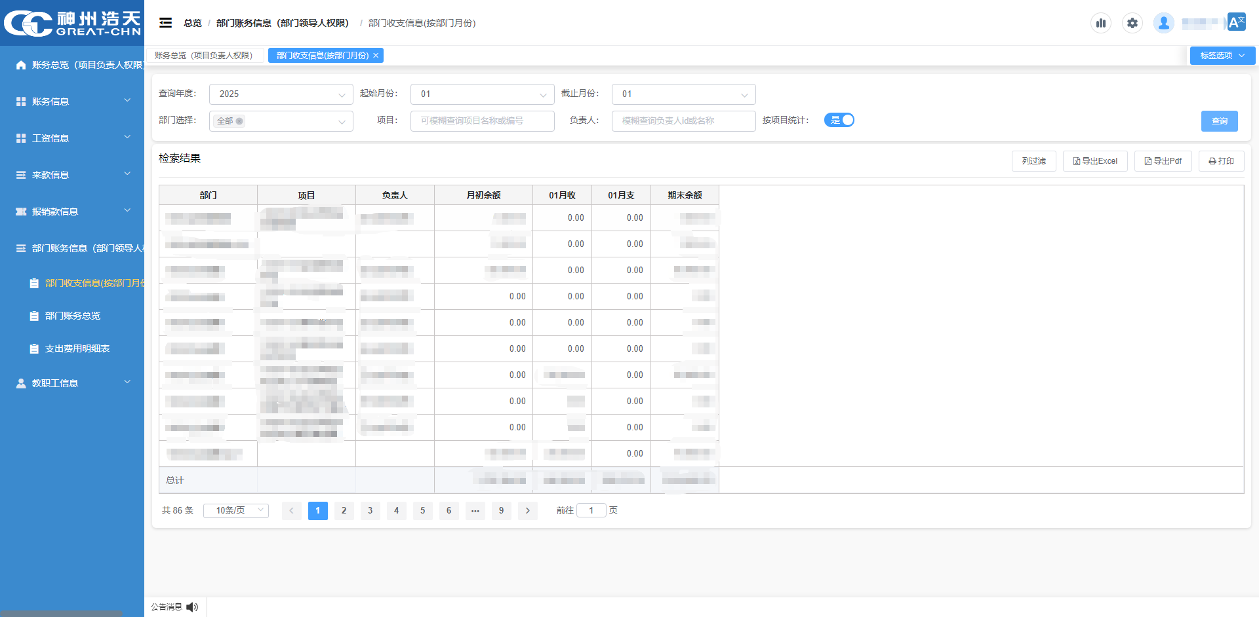

图11

2.部门账务总览支持按需查询，可通过指定部门、具体项目、负责人等筛选条件，查询本部门负责项目的总账、借款、收支、预算执行等财务信息。系统同时支持Excel，Pdf文件导出，方便数据留存与后续使用。如图12所示。

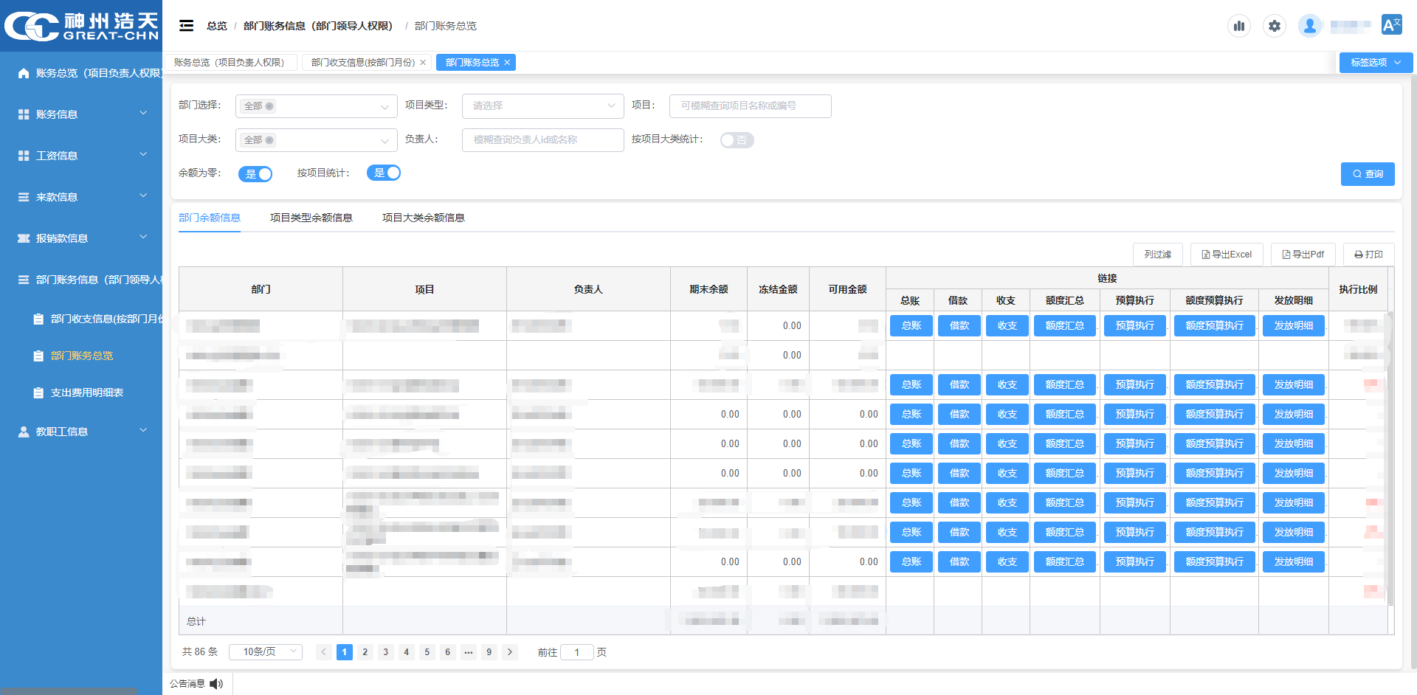

图12

3.支出费用明细表支持按需查询，可通过指定会计年度、起始月份、科目级次等，查询本部门负责项目的按经济分类的汇总金额及明细表。如图13所示。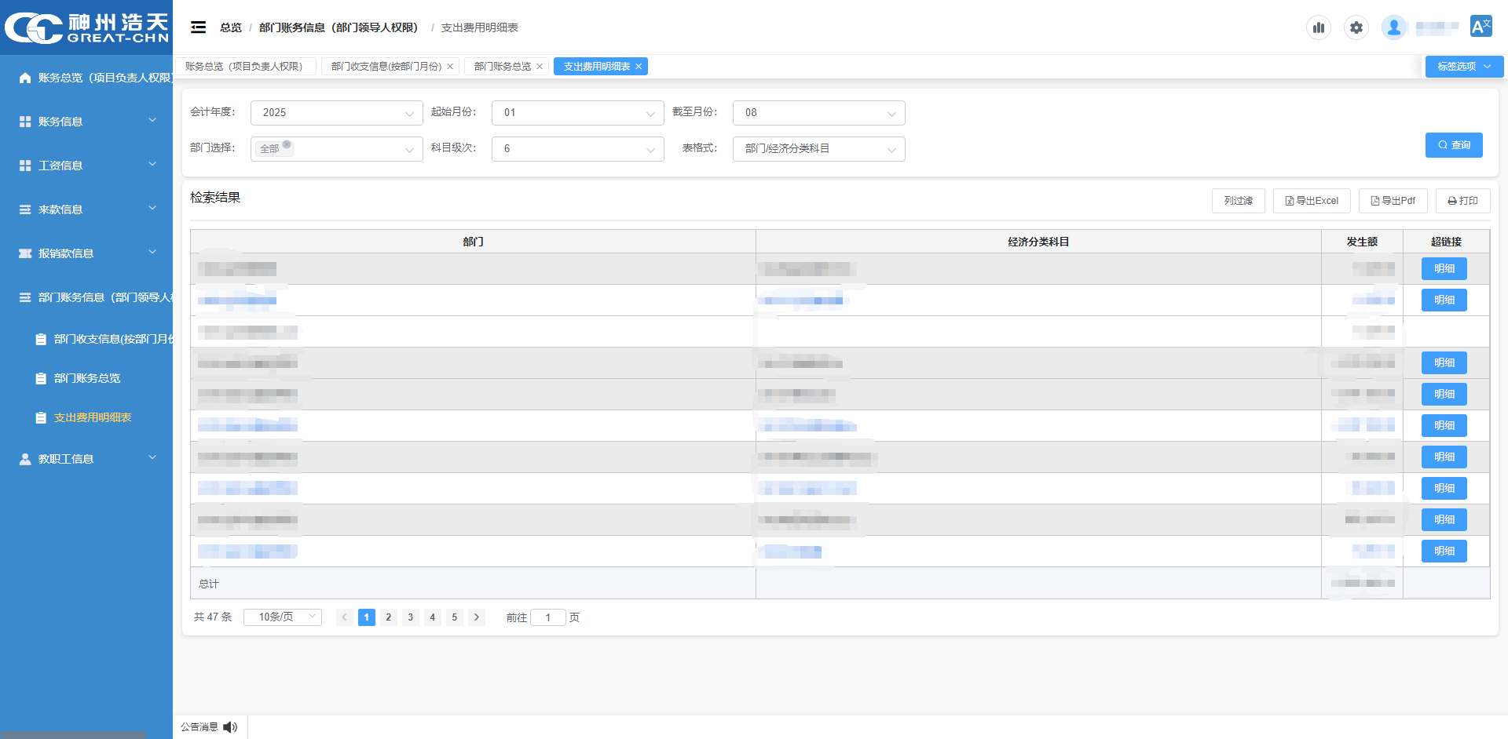

图13

1. **教职工信息**

本模块也是面向部门领导人的功能模块，可查询部门校内劳务发放信息。

先输入起止日期，再通过选择部门、人员或项目来进行更精准查询，还可选择按人员、按年度、按发放项目进行分组查询。如图14所示。

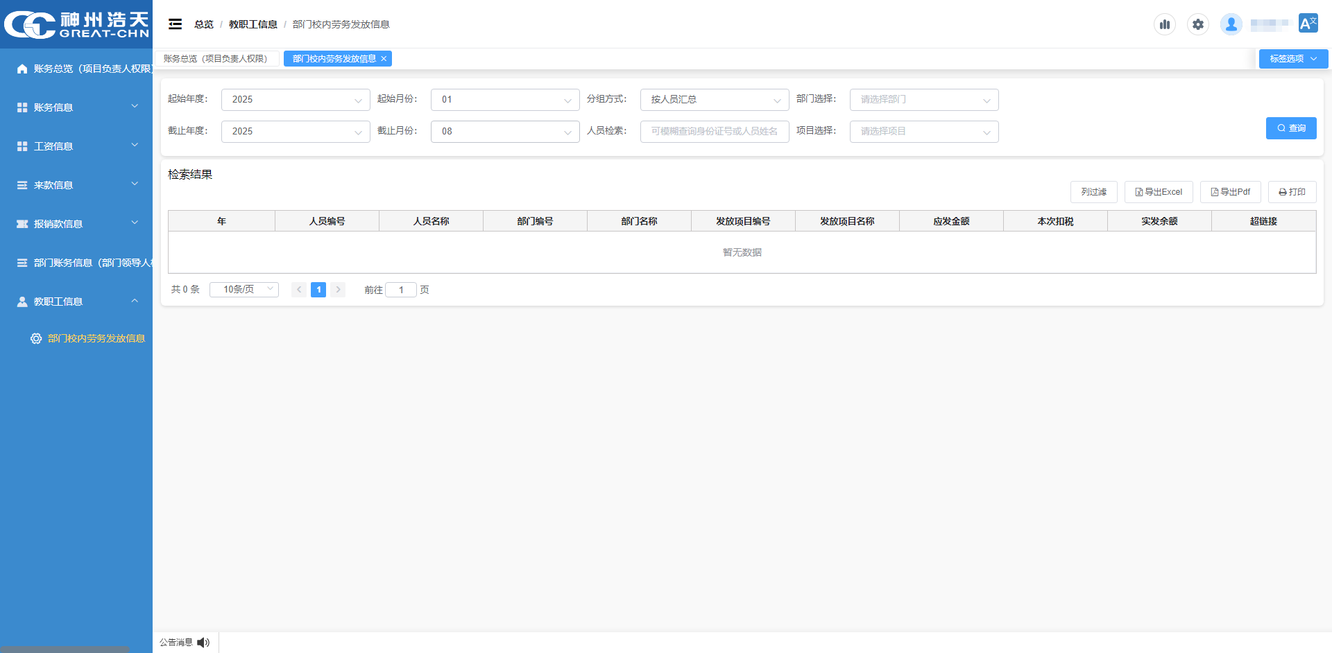

图14

**三、咨询电话**

如果您在使用财务智慧查询系统时遇到问题，可以拨打电话咨询计划财务处各科室。

1. **账务总览、工资信息和部门账务信息模块**数据如有疑问，请联系预算管理科，办公电话0533-2780015。

2.**账务信息、来款信息、报销款信息模块**数据如有疑问，请联系经费核算科，办公电话 0533-2781982

3.财务系统使用中的其他问题，请联系内部控制与信息化科，办公电话 0533-2785630